Условия организации обучения и воспитания
детей с ограниченными возможностями здоровья и инвалидов
1. | Наличие обучающихся с ограниченными возможностями здоровья | 12% обучающихся – дети с ограниченными возможностями здоровья (с тяжелыми нарушениями речи и задержкой психического развития)
2. | Использование специальных учебных пособий и дидактических материалов | В детском саду имеются необходимые специальные технические средства обучения и дидактические материалы для проведения коррекционно-образовательной деятельности с детьми ОВЗ.
3. | Использование специальных технических средств обучения коллективного и индивидуального пользования | 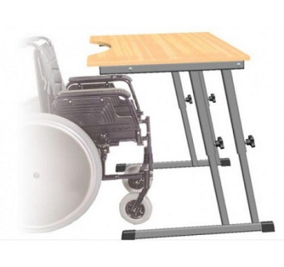  Приобретён ля инвалидов колясочников. Конструкция стола – разборная. Для максимально удобного и точного определения расположения крышки стола по высоте, настройка высоты – плавная в границах 600…950 миллиметров.  Место для ног в столе для инвалидов колясочников остается просторным. За столом комфортно заниматься даже с использованием стула.  Используются специальные технические средства для развития познавательной сферы детей с ОВЗ средствами игровых технологий –сенсорное оборудование
4. | Проведение групповых и индивидуальных коррекционных занятий | Групповые и индивидуальные коррекционные занятия проводятся в соответствии с календарным учебным графиком, учебным планом, расписание непрерывной образовательной деятельности, режимом дня.
5. | Оказание психологической или другой консультативной помощи обучающимся с ограниченными возможностям здоровья | Работа в рамках консультационного пункта детского сада  https://gart27.npi-tu.ru/official/nalichie-uslovij-organizacii-obucheniya-i-vospitaniya-obuchayushhihsya-s-ogranichennymi-vozmozhnostyami-zdorovya-i-invalidov  Родители в письменной форме через электронную почту сообщают, какой вопрос их интересует, исходя из заявленной тематики, консультирование родителей проводится одним или несколькими специалистами одновременно, в зависимости от сути проблемы.  Вся работа осуществляется постоянно в соответствии с реализуемыми адаптированными основными образовательными программами для детей с ограниченными возможностями здоровья, планами коррекционно-образовательной деятельности, запросами педагогов иди родителей (законных представителей)
6. | Предоставление услуг ассистента (помощника), оказывающего обучающемуся необходимую техническую помощь | Не предоставляется
7. | Тифлотехника, услуги сурдопереводчика (тифлосурдопереводчика), тактильные плитки, выполненные рельефно-точечным шрифтом БРАЙЛЯ, дублирование звуковой и зрительной информации для инвалидов по зрению и слуху, напольные метки, устройства для закрепления инвалидных колясок, поручни внутри помещений, кровати и матрасы специализированного назначения | Для дублирования зрительной информации для инвалидов по зрению размещены:  - информационно-тактильный знак вывеска со шрифтом Брайля  -на первом этаже здания размещена тактильная мнемосхема помещения.  Приобретён телескопический пандус – универсальная конструкция, помогающая маломобильным группам населения преодолевать лестничные пролеты и пороги.  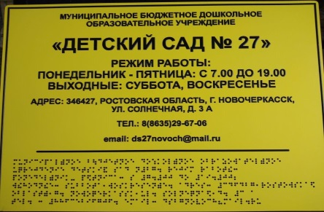  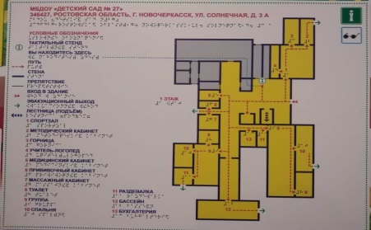  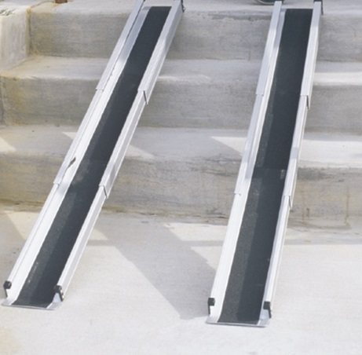  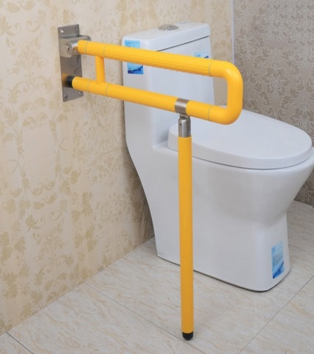  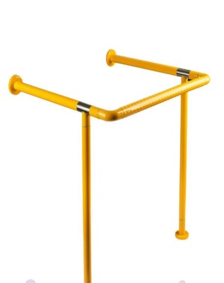  Туалетная комната на первом этаже здания оборудована опорными поручнями, что облегчает использование туалета и умывальника людям с нарушениями опорно-двигательного аппарата.

Использование педагогами личностно-ориентированного подхода в работе с детьми (индивидуального маршрута развития воспитанников).
В нашем дошкольном образовательном учреждении создаются условия для индивидуального развития детей, в том числе с ограниченными возможностями здоровья (ОВЗ), имеющими инвалидность и возможность их социального включения в окружающий мир, основанные на принципе нормализации.
Целевая установка этого принципа - создание условий, обеспечивающих нормализацию социального проживания детей с ОВЗ.
Реализация этого принципа обеспечивает доступ детей с ОВЗ к достижениям и условиям повседневной жизни, доступной большинству. Это относится к социальному порядку, организованному в учреждении, пространственной и временной организации жизни ребенка (режиму дня, предметно-развивающей среде), учету его личных интересов и потребностей.
С этой целью на всех этапах развития ребенка выстраивается психолого-педагогическое сопровождение, соответствующее его потребностям.
Усилия специалистов в рамках нашего дошкольного образовательного учреждения направлены на решение следующих задач:
- определение уровня возможностей дошкольников с ОВЗ;
- выявление имеющихся потребностей и формирование системы социальных потребностей;
- создание адекватной среды для удовлетворения потребностей, для обеспечения оптимальных условий жизнедеятельности всех детей, посещающих дошкольное образовательное учреждение.
Разрабатываются индивидуальные образовательные маршруты, направленные на реализацию образовательных, социальных и других потребностей детей с ОВЗ и их здоровых сверстников.
Планирование и выполнение этой работы осуществляется по определенному алгоритму, позволяющему структурировать и эффективно организовывать образовательную и социальную составляющие психолого-педагогического сопровождения детей дошкольного возраста с ОВЗ.
В первую очередь отмечается необходимость координации и объединения профессиональных умений специалистов в определении формата реализации индивидуального образовательного маршрута.
Диагностика в ДОУ проводится комплексно и носит динамический характер, в ходе которого выделяются приоритетные направления обследования, определяется мера активного участия в нем каждого специалиста.
Данные обследования позволяют определить особенности психоэмоционального и личностного развития ребенка, выбрать индивидуальный маршрут, соответствующий образовательным и социальным потребностям ребенка.
Цель работы - оптимизация процесса составления индивидуального образовательного маршрута ребенка и координация междисциплинарного взаимодействия специалистов в условиях командной работы.
Образовательный маршрут включает основные направления:
- организация движения (развитие общей и мелкой моторики);
- развитие навыков (культурно-гигиенических и коммуникативно-социальных);
- формирование деятельности (манипулятивной, сенсорно-перцептивной, предметно-практической, игровой, продуктивной);
- развитие речи (формирование чувственной основы речи, сенсомоторного механизма, речевых функций);
- формирование представлений об окружающем (предметном мире и социальных отношениях);
- формирование представлений о пространстве, времени и количестве.

